PEDIDO DE PROVIDÊNCIAS
LUIS DA SILVA vereador do PTB, com o apoio dos vereadores que abaixo subscrevem, apresentam a Vossa Excelência, nos termos do art. 112 do Regimento Interno, o presente pedido de providências, solicitando o fechamento de um buraco aberto pela Corsan recentemente na Rua João Kauffmann, Bairro Santa Inês, defronte à residência nº 592, conforme foto a seguir:
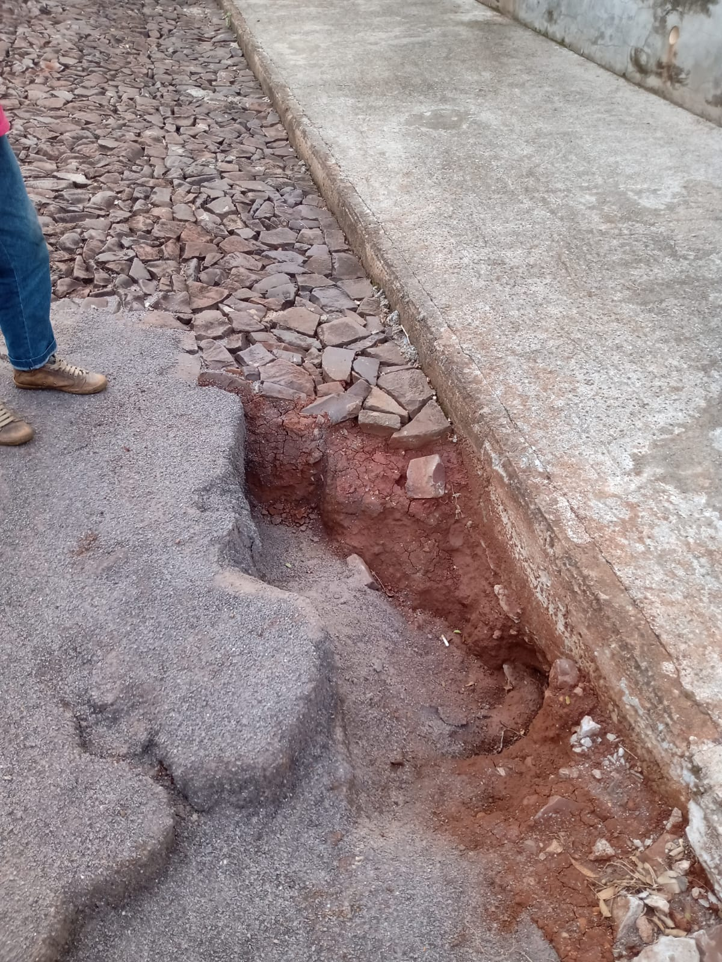

Três Passos, 17 de março de 2022.

LUIS DA SILVA
Vereador da Bancada do PTB

Edivan Baron Flavio Habitzreiter
Vereadores da Bancada do PTB

Diego Maciel Gilmar Maier
Vereadores da Bancada do PT

Paulinho Sattler
Vereador da Bancada do PDT

